Совместная деятельность педагога-психолога и педагога-дефектолога по сенсорной интеграции у детей с ОВЗ посредством использования сенсорно-динамического зала «Дом Совы»
Педагог-психолог
Ахапкина Ирина Сергеевна
Педагог-дефектолог
Никифорова Светлана Анатольевна
Действительность современной жизни такова, что с каждым годом количество детей, имеющих статус ОВЗ увеличивается в разы. Это дети с особыми образовательными потребностями.
На современном этапе совершенствования образовательной системы дошкольного образования, каждому ребенку с ограниченными возможностями здоровья, сегодня предоставляется возможность удовлетворить свою потребность в развитии и равные права в получении адекватного уровню его развития образования.
Работа педагога-психолога и педагога-дефектолога по коррекции и развитию детей с ОВЗ, с учетом их возможностей, может стать эффективной только при условии полноценного сопровождения, включающего систематическую и комплексную работу.
Основной формой воздействия на ребенка в дошкольных образовательных учреждениях являются организованные игровые занятия, в которых ведущая роль принадлежит взрослым.
У ребенка с ограниченными возможностями здоровья наблюдаются трудности с обработкой сенсорной информации, что подтверждается их измененной реакцией на проприоцептивные, вестибулярные либо тактильные раздражители.
Проприоцептивные ощущения – это бессознательное различие ощущений, приходящих от наших суставов, мышц, сухожилий и связок.
Вестибулярные ощущения – это чувства от гравитации, регистрации движений головы, а также передвижения тела в пространстве.
Тактильные ощущения – это способность ощущать и различать прикосновения.
Проблемы сенсорной интеграции довольно распространены среди детей с такими нарушениями, как аутизм, задержка психического развития, задержка речевого развития. Эти проблемы приводят к «нарушению сенсорной интеграции». Данный термин обозначает комплексное расстройство, при котором дети неправильно интерпретируют повседневную сенсорную информацию, в том числе тактильную, зрительную, слуховую, обонятельную, вкусовую и двигательную, что в свою очередь, приводит к проблемам в поведении, обучения, развития речи, общения, координации.
У детей с нарушениями сенсорной интеграции, чаще всего, одно или несколько чувств недостаточно развиты (гипосензитивность) или наоборот – чрезмерно чувствительны (гиперсензитивность).
Проявления нарушений сенсорной интеграции у детей – тактильная дисфункция: эмоциональное или негативное реагирование даже на легкое прикосновение; уход в себя; сверхреакция на боль или очень слабая реакция на боль; избегание тактильных игр; вестибулярная дисфункция: осторожно и медленно двигаются, часто просто сидят на месте или наоборот, излишняя двигательная активность, порой хаотичная; испытывают крайний дискомфорт при изменении тела в пространстве; проприоцептивная дисфункция: плохо удерживают позу, не способны поддержать равновесие, стоя на одной ноге; нарушена координация движений; расторможенность; сосание пальцев, щелканье суставов.
В целом нарушения сенсорной интеграции вызывают: снижение самооценки, фрустрацию из-за невозможности находиться среди других детей, чувство физической и психологической небезопасности; трудности в освоении знаний.
Предлагаем вашему вниманию опыт нашей совместной работы по методу сенсорной интеграции посредством использования игровых упражнений в сенсорно-динамическом зале «Дом Совы», которые мы активно и успешно используем для коррекции различных нарушений ребенка с особыми образовательными потребностями. Занятия направлены на активизацию и получение детьми активного сенсорного опыта через упражнения и игры, направленные на развитие способности мозга обрабатывать информацию, поступающую от органов чувств. Игры в такой комнате дают ребенку возможность получить богатый и разноплановый опыт познания себя и окружающего мира через активные упражнения, направленные на развитие равновесия, тактильной чувствительности, осознания пространства и границ своего тела, развитие билатеральной координации, правильного дыхания. Именно в активном процессе во время намеренных движений и происходит сенсорная интеграция, способствующая развитию высших психических функций. Особенно она важна для детей с особыми образовательными потребностями. В данном методе была увидена не только возможность помочь детям в развитии психических и речевых функций, но и возможность помочь процессу индивидуализации и взаимодействию с окружающим миром.
Все приспособления-снаряды в Доме Совы подвешены в воздухе. Именно это во много раз повышает эффективность занятий и процедур. Проведение занятий с ребенком, основанных на принципах сенсорной интеграции, предполагает включение сенсорных ощущений в контексте осмысленных, самостоятельных адаптивных форм взаимодействия. Акцент делается на интеграции вестибулярных, проприоцептивных и тактильных ощущениях, а не только на моторных реакциях.
Занятия в Доме Совы рекомендованы при проблемах двигательной системы, неуклюжести, моторной неловкости, ДЦП легкой формы, задержках развития, нарушениях навыков общения и обучения, аутистических расстройствах, гиперактивности, тревожности, агрессии.
Для педагогов открывается настоящий простор для творчества в зависимости от целей, которые они перед собой ставят. Очень важно то, что ребенок активен во время таких занятий, так как сенсомоторная интеграция формируется только во время намеренных движений. Взрослый не навязывает свои правила, а строит диалог с ребенком вокруг тех игр, которые выбрал сам ребенок. Такое частичное структурированное взаимодействие со взрослым, предполагающее чередование спонтанных движений и движений, выполняемых по заданию взрослого, очень важно для развития эмоций, мышления, речи и связей мозга с телом.
Игровые занятия можно проводить как в микрогруппе, так и индивидуально. Оптимальное соотношение числа педагогов и детей на занятии: на одного ребенка должен приходиться один взрослый.
Проводя занятия в сенсорно-динамическом зале, учитывается состояние здоровья ребенка, актуальные возможности и потребности его нервной системы в данном психоэмоциональном состоянии и на данном этапе развития. Задания усложняются по мере развития двигательных навыков и улучшения координации.
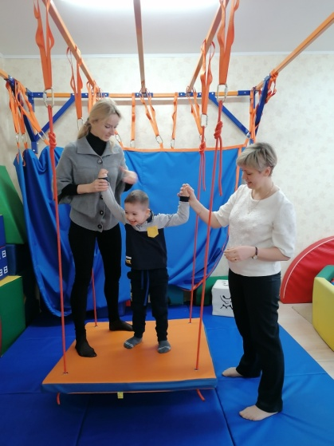
Для занятия выбирается один из снарядов все остальные снимаются, чтобы не мешали взаимодействию с ребенком и не отвлекали его.
Платформа
Игры и упражнения, выполняемые с помощью Платформы Совы, помогают укрепить опорно-двигательную систему ребенка, способствуют профилактике нарушений осанки и плоскостопия. Также занятия помогают детям сформировать схему тела и лучше осознавать свое положение в пространстве.
Гамак (Соволет)
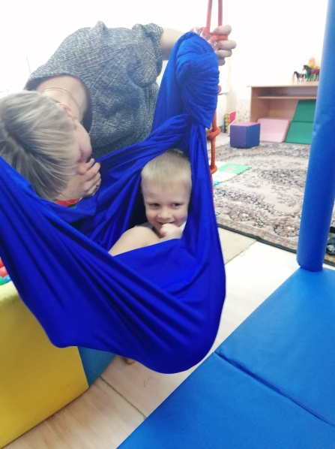
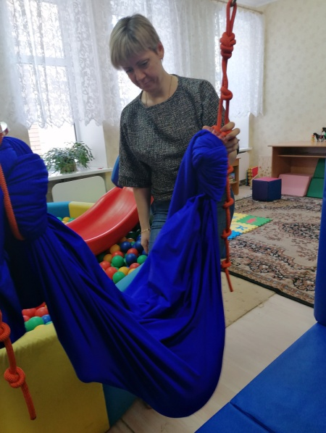
Соволет предоставляет возможность кручения и вращения в совершенно разных плоскостях и при практически любом мыслимом положении тела. Тем самым он эффективно тренирует и тонко настраивает вестибулярную систему ребенка. Но это еще не все. Соволет замечателен тем, что весь вес малыша преобразуется в нем в равномерно распределенное по поверхности тела давление. Это давление дает богатую «пищу» проприоцептивной системе ребенка, способствует формированию так называемой «схемы тела» – картинки в нашей голове, которая показывает, где в данный момент находятся наши руки-ноги, и чем они сейчас заняты. А точная схема тела – это ведь не только моторная ловкость, это еще и залог будущих успехов в учебе! Ну, и, наконец, Соволет – это просто потрясающе весело!
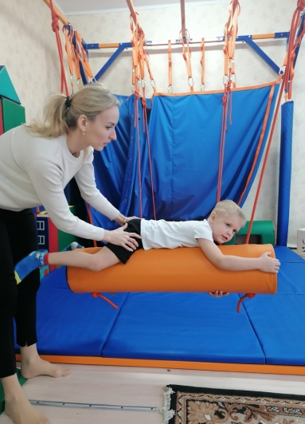
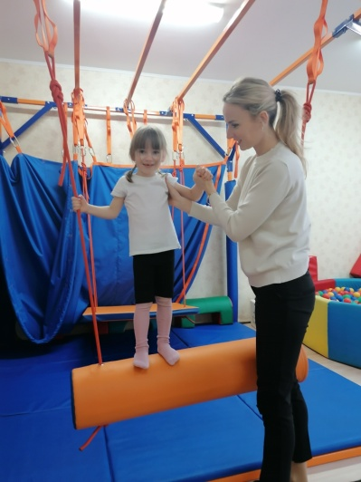
Бревно
Универсальный сенсорно-интегративный тренажер, выполняющий функции «коня», качелей, боксерской груши. Основная идея, заложенная в снаряд «Бревно Дома Совы» — возможность задействовать ребенком подавляющее количество больших мышечных групп по всему телу, совместно с сложной вестибулярной задачей – удержанием или же висом на снаряде.
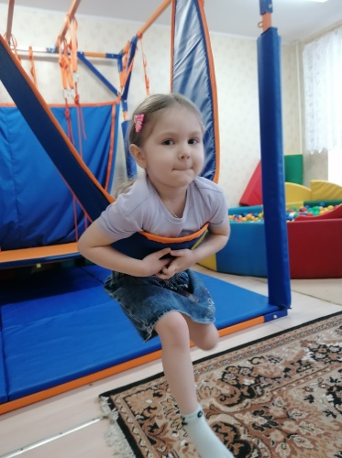
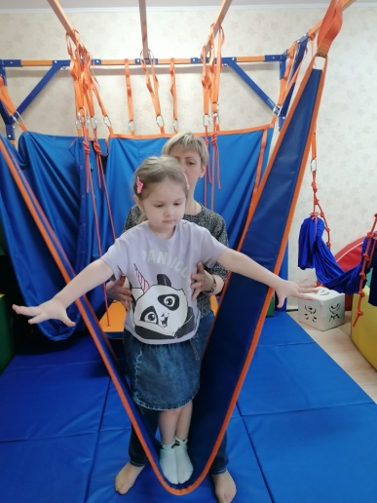
Бревно «Дома Совы» служит усложнением для абилитационных, реабилитационных и коррекционных занятий с детьми и взрослыми. Позволяет грамотно выстроить организацию обогащенной постуральной сенсорной среды при работе с агрессивным и асоциальным поведением детей. Один из основных инструментов в методике сенсорной интеграции.

Соволента
Оригинальные подвесные качели в виде ленты. Позволяют качаться не только сидя, но и лежа на качелях животом.

Тоннель
Тоннель представляет собой тканевый тренажер в виде полотна из 100% хлопка, с прошитыми по краям альпинистскими тросами, позволяющими выдерживать снаряду до 200 кг. Подвешиваемый в различных конфигурациях, в зависимости от задач, поставленных специалистом, таких как: поисковые, защитные, игровые. Подходит для работы с тревожностью, страхами, фобиями.
В результате проводимой работы, мы отмечаем положительную динамику в развитии сенсорной интеграции у детей с ОВЗ, которая способствует активизации ВПФ.

